ROTINA SEMANAL DO TRABALHO PEDAGÓGICO - Atividades Remotas-Data: 01/03 a 05/03 de 2021

Turma: Etapa 1-A Prof.Guterman Willian Machado E.E.E.I. “Emily de Oliveira Silva”

SEGUNDA-FEIRA 01 | TERÇA-FEIRA 02 | QUARTA-FEIRA 03 | QUINTA-FEIRA 04 | SEXTA-FEIRA 05
HORA DA LEITURA: AS CENTOPÉIAS E SEUS SAPATINHOS.(O LIVRO SERÁ ENCAMINHADO EM PDF PELO GRUPO DO WHATSAPP).  BRINCADEIRA:ROSTINHO CEGO  - CAIXA DE PAPELÃO  - SULFITE E LÁPIS DE COR  - FITA ADESIVA  ESTA ATIVIDADE ESTIMULA COORDENAÇÃO MOTORA, NOÇÃO DE COMPONENTES DO NOSSO CORPO, CRIATIVIDADE E SURPRESA.  COMO NA FOTO, FAÇA NA FOLHA DE SULFITE AS PARTES DO NOSSO ROSTO, COMO OS OLHOS, AS SOBRANCELHAS, O NARIZ, A BOCA, AS ORELHAS, PODE SER OPCIONAL O CABELO. RECORTE TODAS AS PARTES E GRUDE FITA ADESIVA ATRÁS. DEPOIS PEGUE UMA CAIXA DE PAPELÃO E FAÇA DOIS CÍRCULOS QUE DÊ PARA SUA PASSAR AS MÃOS. ACIMA DESSES CÍRCULOS VAI SER COMO SE FOSSE O ROSTO, MAS A CRIANÇA DEVE MONTÁ-LO, PASSANDO OS BRAÇOS PELOS CÍRCULOS PEGANDO AS PARTES QUE VOCÊ DESENHOU E SEM VER TENTAR COLAR FORMANDO O ROSTINHO. DEIXE-A VER COMO FICOU ASSIM QUE MONTAR E ANTES DE TUDO NOMEIE COM ELA AS PARTES DO ROSTO MOSTRANDO ONDE FICA CADA UMA.  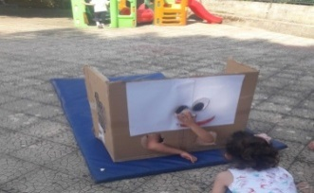 | HORA DA LEITURA: O PEIXINHO E O GATO . (O LIVRO SERÁ ENCAMINHADO EM PDF PELO GRUPO DO WHATSAPP).  VÍDEO: “MESES DO ANO” (https://youtu.be/SVhC0_9M05I )  ATIVIDADES DA APOSTILA2 - INICIAMOS HOJE.  SD: IDENTIDADE- DESENHE SUA FAMÍLIA.  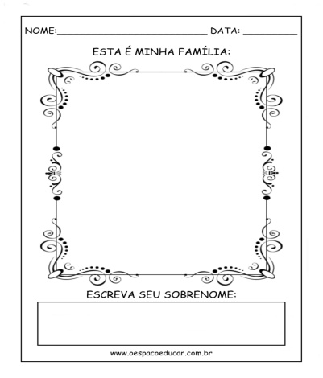  BRINCADEIRA: JOGO DA MEMÓRIA.  MATERIAL: 6 COPOS E 2 BOLINHAS E BALAS.  COMO BRINCAR: COLOQUE AS BOLINHAS EM BAIXO DOS COPOS E EMBARALHE OS COPOS. DEPOIS PERGUNTE A SUA CRIANÇA ONDE A BOLINHA ESTÁ, CASO ACERTE DÊ UMA BALA. | HORA DA LEITURA:A CASA AMARELA.(O LIVRO SERÁ ENCAMINHADO EM PDF PELO GRUPO DO WHATSAPP)  ATIVIDADES DA APOSTILA2 –  SD: IDENTIDADE- PROCURE NO ALFABETO A LETRA INICIAL DE SEU NOME E PINTE-A.  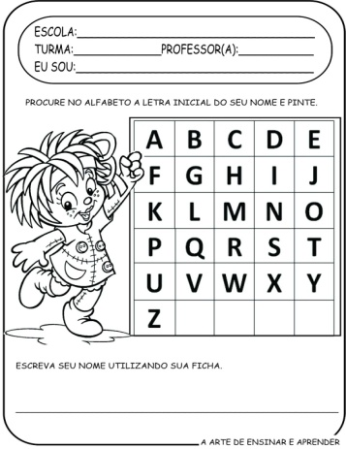  BRINCADEIRA: BOLINHA AO CESTO.  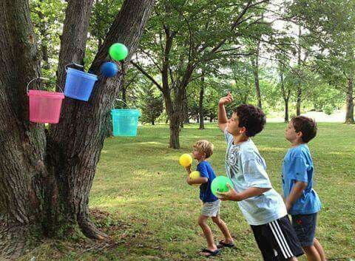  MATERIAL: BOLINHAS , 1 CESTO OU BALDE.  COLOQUE O CESTO EM UMA ALTURA QUE SUA CRIANÇA ALCANCE E PEÇA QUE ELA LANCE AS BOLINHAS. BOA BRINCADEIRA.  AULA DE ARTE (ProfªSandra)  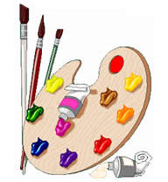 | HORA DA LEITURA: A CASA FEIA.(O LIVRO SERÁ ENCAMINHADO EM PDF PELO GRUPO DO WHATSAPP)  DIA DO BRINQUEDO LIVRE:  - DEIXE SUA CRIANÇA ESCOLHER UM BRINQUEDO PARA BRINCAR À VONTADE POR UM TEMPINHO, EXPLORANDO-O LIVREMENTE. SE POSSÍVEL, BRINQUE COM ELA. ESSA INTERAÇÃO É FUNDAMENTAL.  AULA ON-LINE APP ZOOM(O PROFESSOR IRÁ ENVIAR O LINK NO GRUPO PARA PARTICIPAREM DA AULA).  - VÍDEO SOBRE AS PARTES DO NOSSO CORPO- CABEÇA- https://youtu.be/R8mXB3zvcOE  - AULA SOBRE OS CINCO SENTIDOS, ENCAIXE DAS FIGURAS E ESCRITA DAS PARTES DO CORPO.  AULA DE ED. FÍSICA (Prof.ª Gleysse e Fabrício)  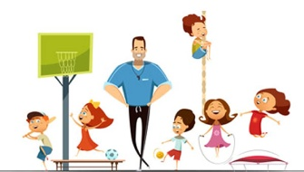 | HORA DA LEITURA: ATÉ AS PRINCESAS SOLTAM PUM.(O LIVRO SERÁ ENCAMINHADO EM PDF PELO GRUPO DO WHATSAPP).  ATIVIDADES DA APOSTILA2 –  SD: IDENTIDADE- MEU NOME É...  MENINOS...  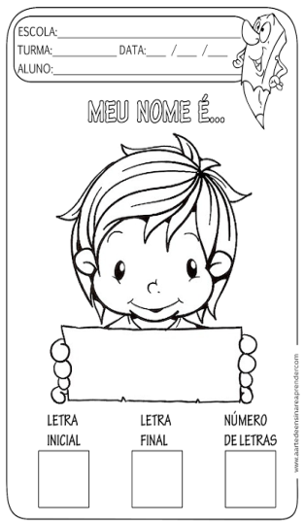  MENINAS...  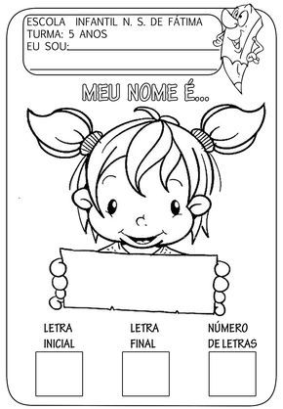  AULA DE MÚSICA: PROF°  GEOVANNI
Não se esqueçam de registrar as atividades com fotos ou vídeos e enviar para o professor. 4° ROTINA

